VÁNOČNÍ OZDOBY
Vážení přátelé,
připravili jsme si pro Vás inspiraci na tvorbu různých druhů vánoční ozdob. Ke každému druhu jsme vytvořili jednoduchý postup a sepsali vše potřebné, co budete na domácí výrobu potřebovat. Vlastnoručně vyrobené ozdoby jsou krásné a navíc jimi můžete někomu udělat radost a darovat je.
- Stromeček z korálků a proužku papíru
- Hvězda z korálků a drátku
- Medvídek z oříšku
Stromeček :
Pomůcky – papír (lepší je měký, aby byl dobře ohebný (například zlatá a bílá barva), nůžky nebo řezačka, jehla, bílá nit, korálky (krásné jsou perličky, nebo dřevěné korálky, korálky ve tvaru hvězdičky).
Postup:
- Nastříháme z papíru 1cm široké proužky – stříháme delší stranu formátu A4 (velikost těchto ozdob je akorát na ozdobení vánočního stromku) a formátu A3 v případě větších dekorací.

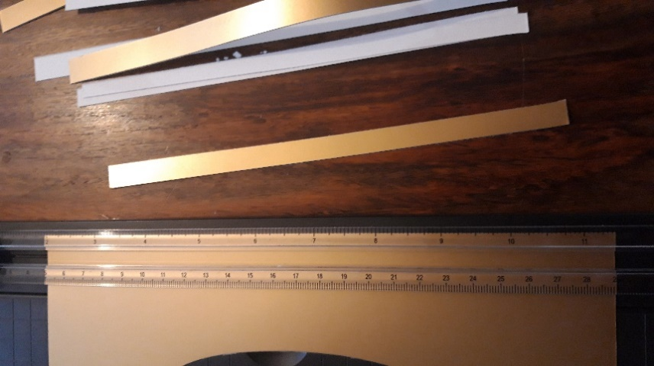
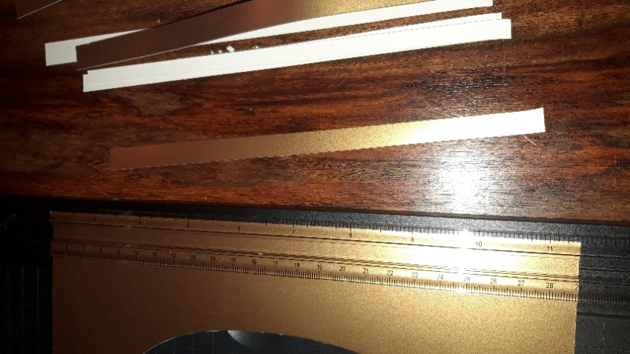

- Na jedné straně proužku si uděláme rozměrovou stupnici, toto je jenom rozsah, jednotlivých ohybů, aby byl stromeček krásně pravidelný. Jehlou se píchá vždy doprostřed dané vzdálenosti a začínáme u nejdelšího pásku. Na proužek si dělejte jen nenápadné značky.

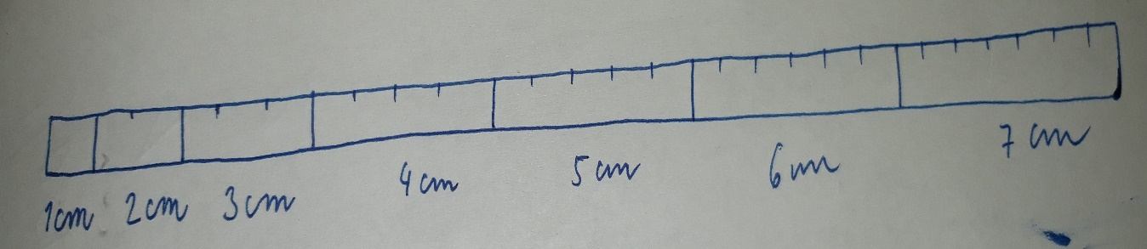

- Připravíme si korálky a jehlu s nití, připravený proužek, hvězdičku na vršek stromku jako špičku . Korálků budeme potřebovat tolik, kolik máme částí na proužku + 1-3 korálky na kmínek a vršek.

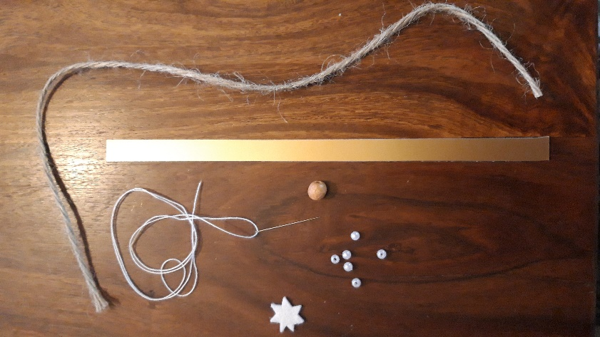
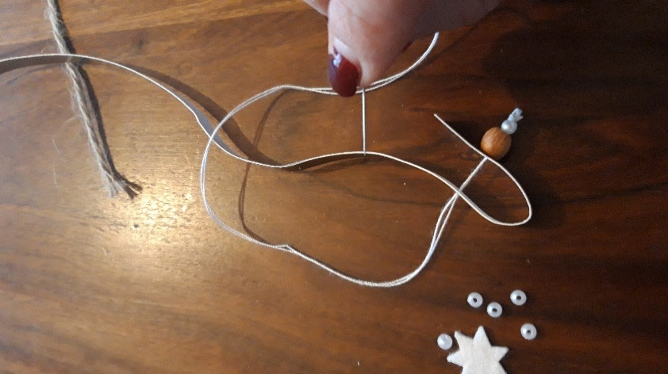

- Samotné navlékání: začínáme na nejdelším nakresleném dílku, ale nejdříve si na uzlík vytvoříme kmínek například ze dvou větších korálků. Ty navlékneme a pak napíchneme proužek uprostřed první části, provlékneme a navlékneme korálek, uděláme ohyb proužku a opět uprostřed dalšího dílku propíchneme a navlékneme korálek. Takto pokračujeme až dospějeme ke špičce stromku. Stromek už má svůj tvar a na špičku umístíme hvědičku a vytvoříme smyčku na zavěšení ozdoby, ne větší než pár centimentrů.

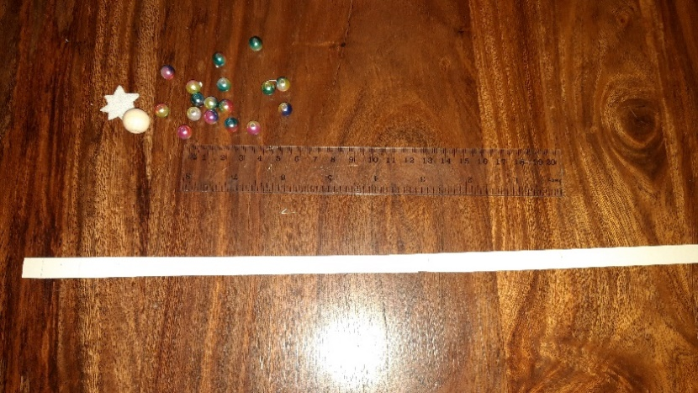
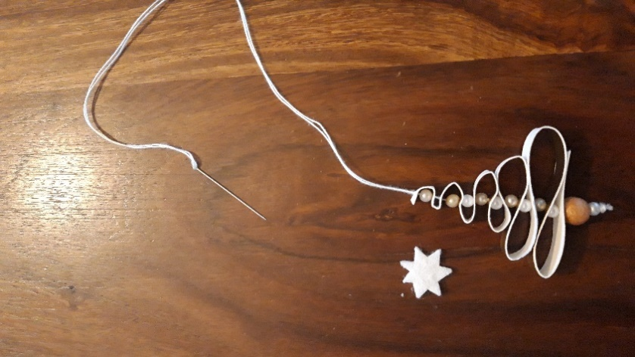

- No a když si s tím malinko pohrajete, máte krásné ozdůbky nejen na stromeček.

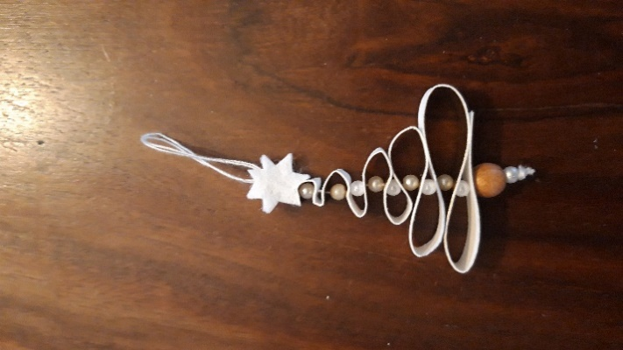

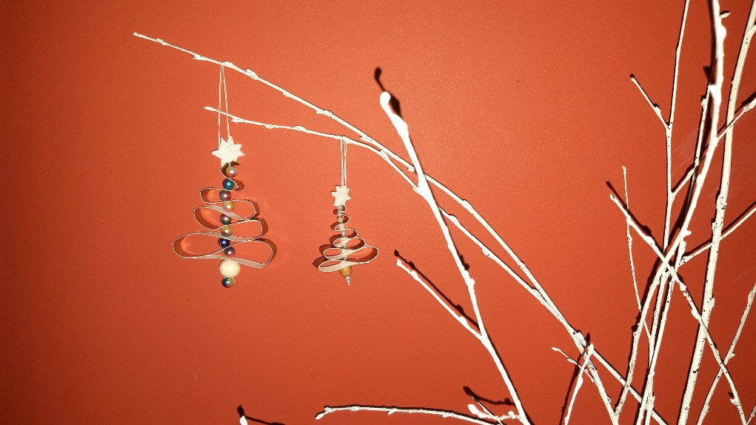

Hvězda z korálků a drátků:
Pomůcky: různé druhy korálků, drátek, kleště na drátek, tavnou pistoli s náplněmi, pečící papír jako pracovní podložku. (Můžeme na ní beze strachu pracovat i s tavnou pistolí – nepřilepí se.)

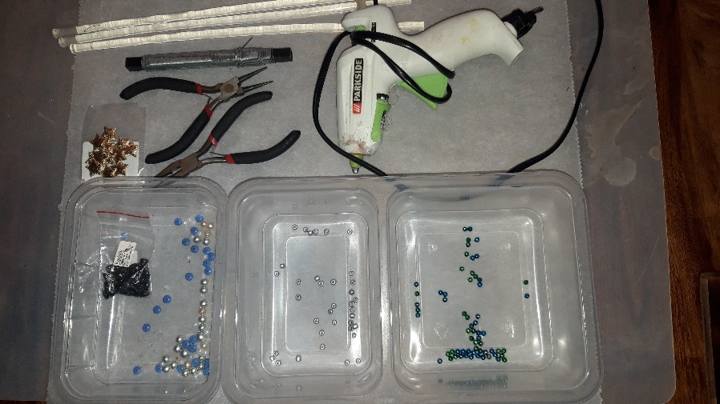
Postup:
- Z drátku si nastříháme 4 asi 7 cm dlouhé kousky, které srovnáme do rovna. Jeden drátek by měl být cca o 0,5 cm delší – ten nám poslouží jako závěs ozdoby. Na všech drátcích ohneme na jedné straně malé očko, aby nám nepadaly korálky. Jeden drátek zahneme více a vytvoříme očko právě na závěs (jedná se o ten nejdelší kus).

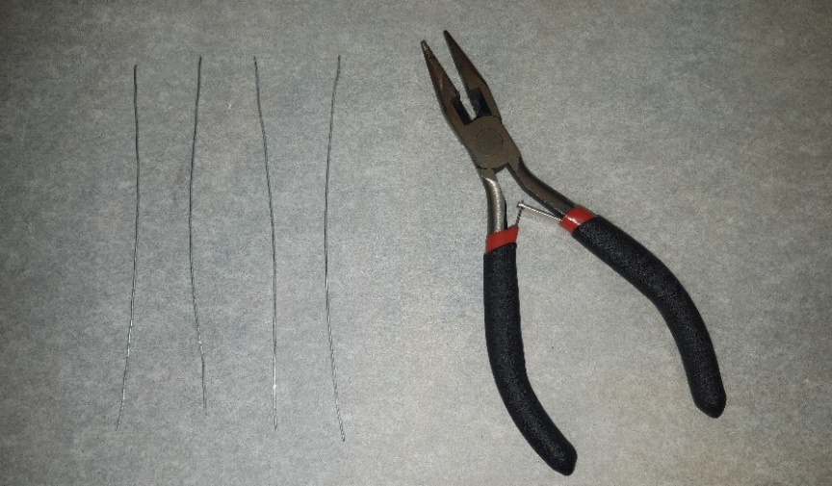

- Na připravené drátky začneme navlékat korálky tak, aby nám utvořily jednotlivá ramena hvězdy – tzn. musíme začínat a končit stejnými korálky. Po navlečení drátek opět ohneme do malého očka, ale necháme cca 0,5 cm za korálky místo, abychom jednotlivé drátky mohli zasadit na konci do hvězdy.

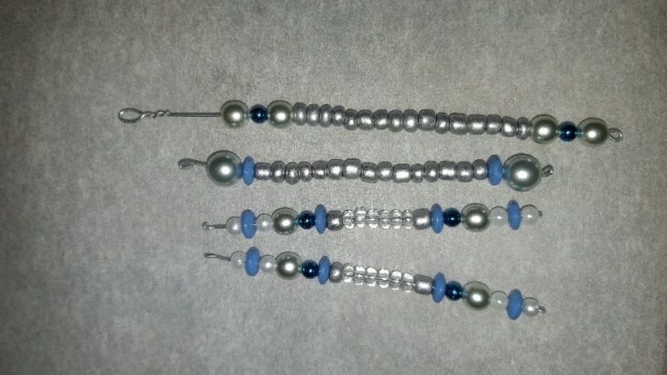
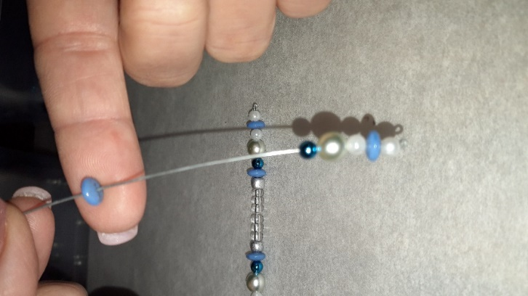

- Složíme navlečené drátky do hvězdice, využijeme nejdelší jako základ, další přidáme do kříže atd.. Všechny části by do sebe měly díky volnému prostoru pěkně zapadnout. Pokud se tak nestane, je potřeba kleštičkami ještě trochu zmenšit očko na konci a tím vznikne prostor pro zapadnutí.
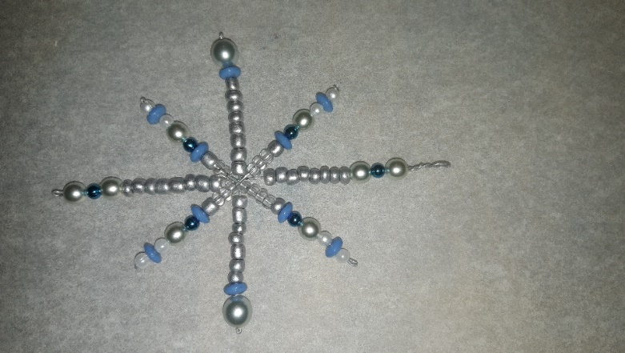

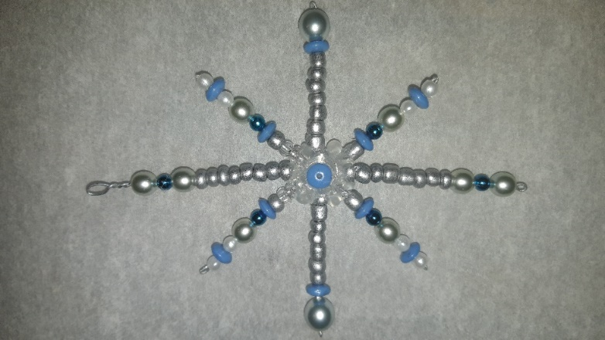
- Na závěr použijeme tavnou pistoli, nejprve vmáčkneme náplň pistolí z jedné strany a namočeným prstem zamáčkneme do hvězdy. Po chvíli hvězdu opatrně otočíme a uděláme to samé z druhé strany, tak aby se obě hmoty v prostředku spojily. Můžeme ještě střed hvězdy z obou stran ozdobit dolepením korálku, tak jak vidíte na obrázku.

- Hvězdička na stromeček je hotová, stračí již jen do připraveného očka zavěsit háček či navléknout provázek a můžete ozdobit větev či stromek vlastnoručně vytvořenou ozdobou.

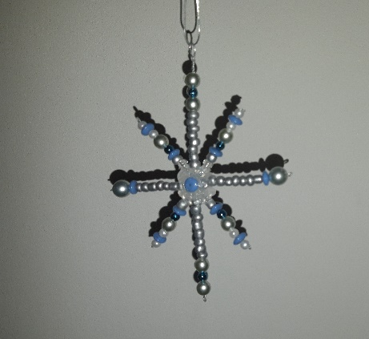
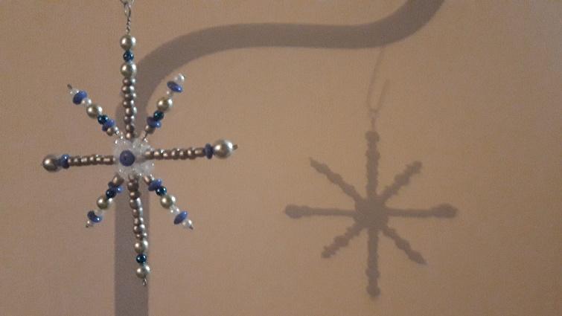¨

Medvídek z oříšků

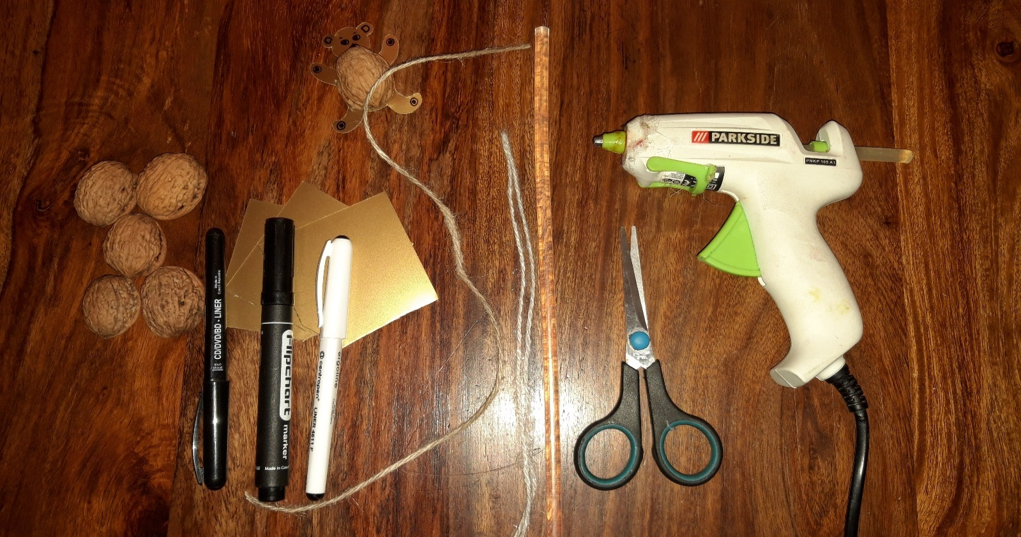
Pomůcky: budeme potřebovat 2 půlky skořápky z vlašského oříšku, zvrdší papír , nůžky, černý lihový fix, tavnou pistoli s náplní a provázek.
Postup:
- Nejdříve si rozlouskneme oříšky a vyndáme vnitřky. Můžeme je také očistit.
- Připravíme si tvrdší papír a přiložíme si na něj půlku oříšku, kterou obkreslíme.
- Kolem obkresleného oříšku namalujeme tělo medvídka na rubovou stranu papíru.

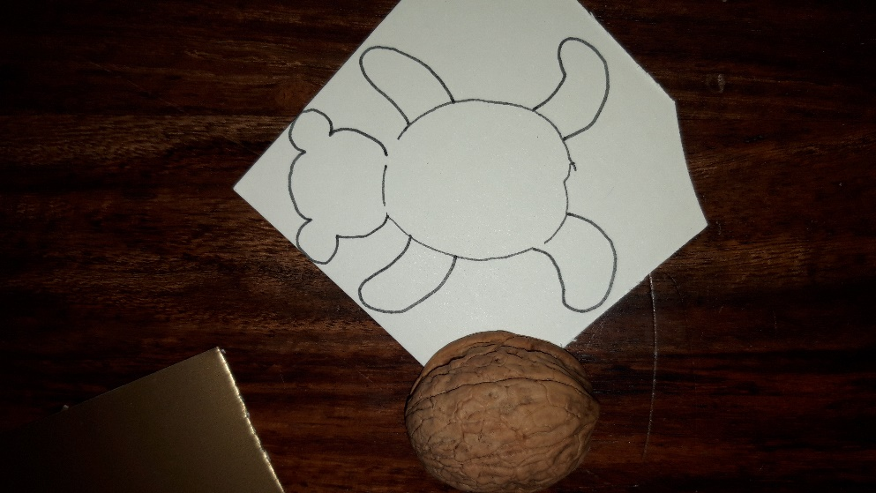
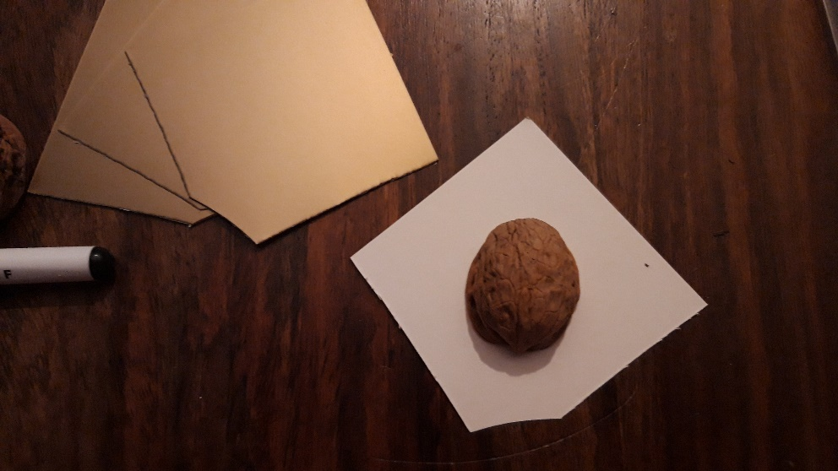

- Medvídka vystřihneme 2 x, tak aby na sebe obě strany seděly a aby byla ozdoba pěkná z obou stran.

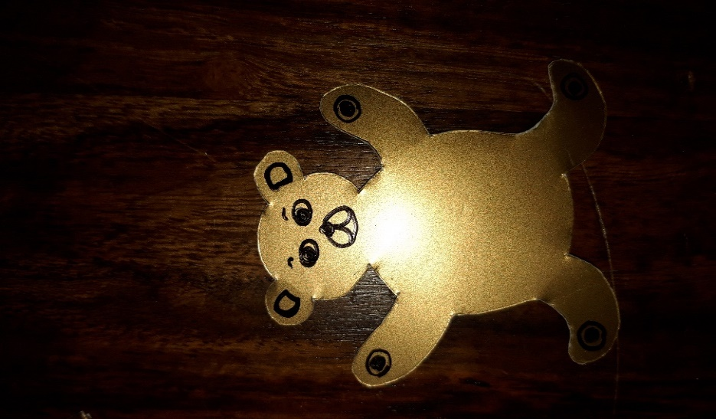
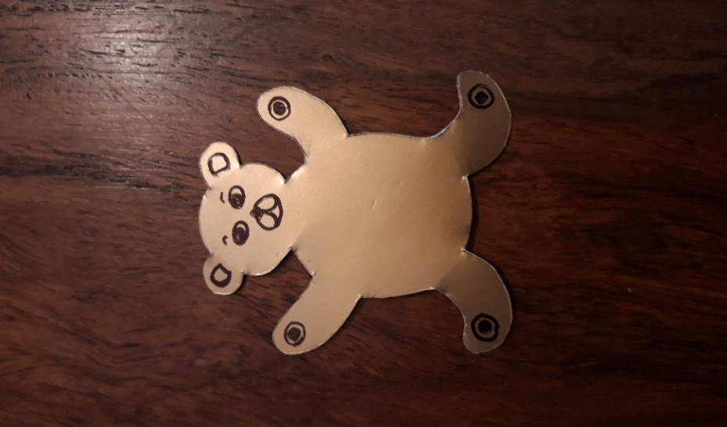

- Medvídkovi domalujeme pomocí fixu očka a dozdobíme dle vlastí fantazie. Medvídka slepíme k sobě tak, aby měl obličej z obou dvou stran. Nezapomeneme vložit mezi medvídky očko z provázku, aby nám vzniklo poutko na pověšení.

- Na bříško doprostřed medvídka pomocí tavné pistole přilepíme skořápky opět z obou stran.
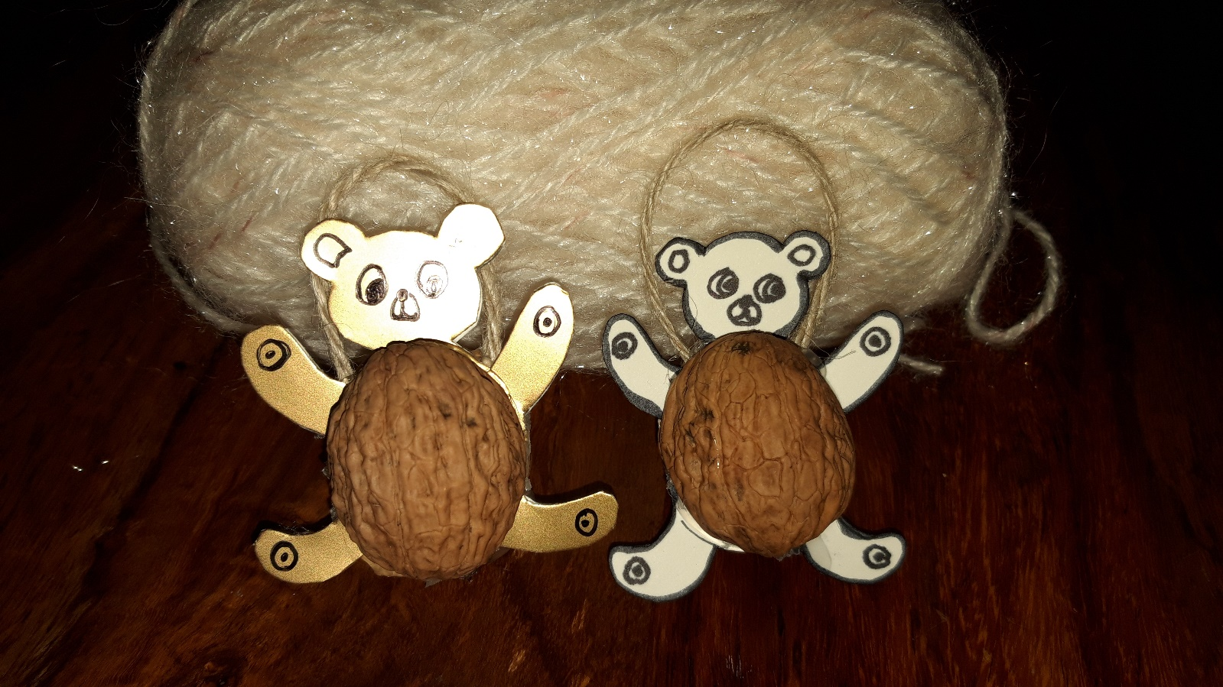
- Medvídka pak už jen pověsíme na stromeček.

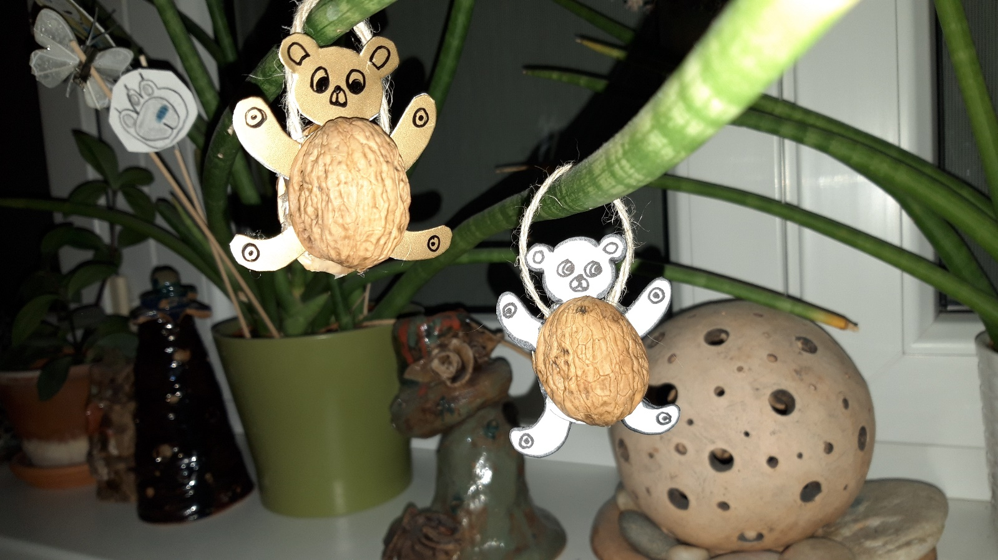
AŤ DĚLAJÍ VÁM I DĚTEM RADOST !!!!!

PROSÍM POKUD VYTVOŘÍTE NĚKTERÝ Z TĚCHTO NÁMĚTŮ ZAŠLETE MI FOTOGRAFII a zpětnou vazbu NA EMAIL: czechmanova@ddmkralupy.cz
